Bildkarten ohne Schrift
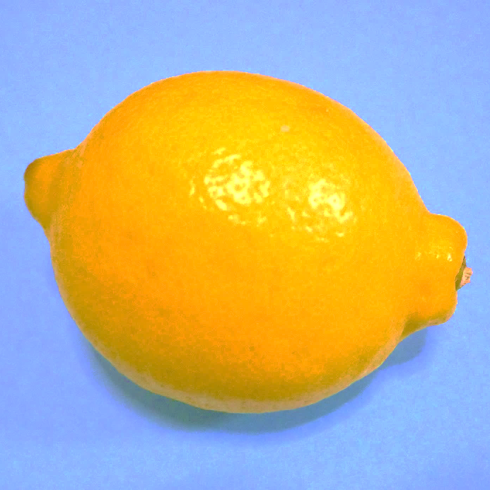 | 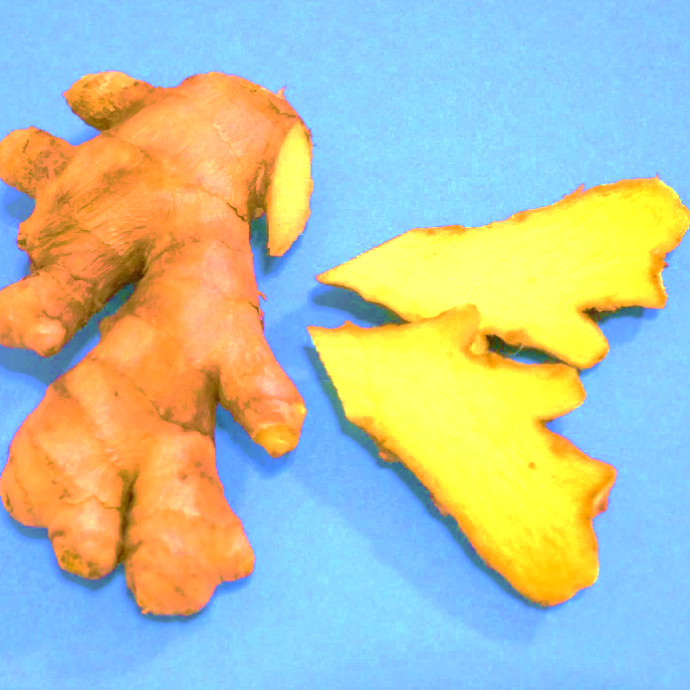 | 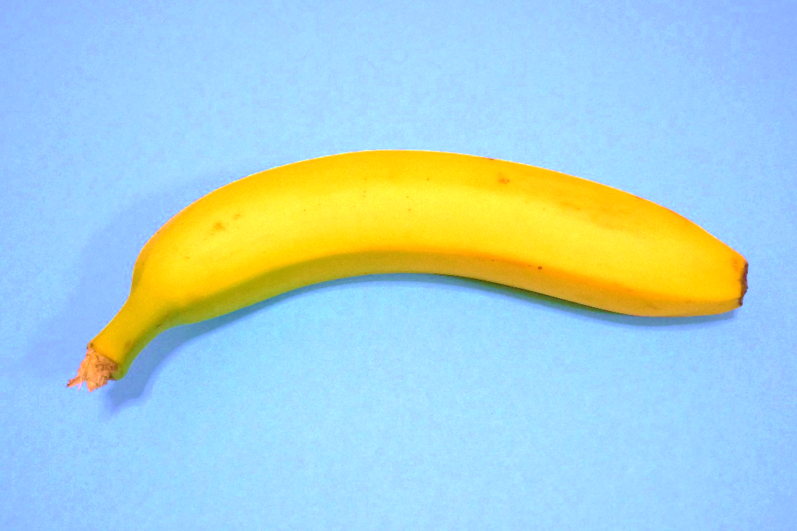
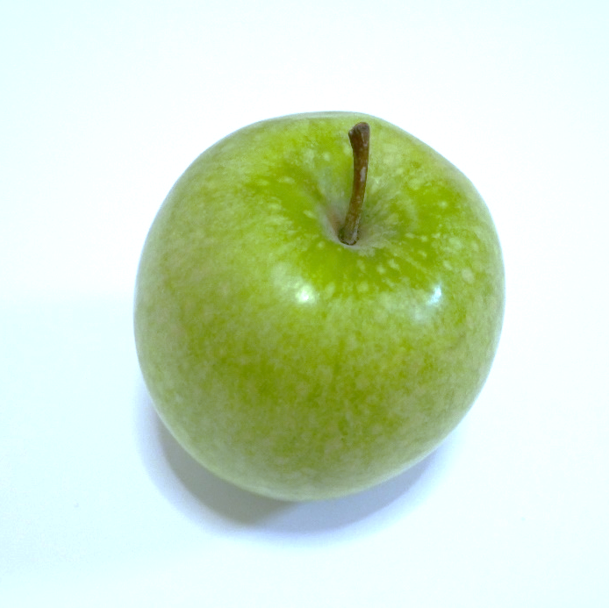 | 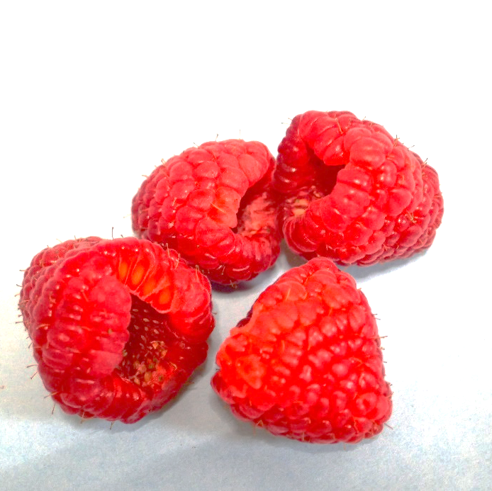 | 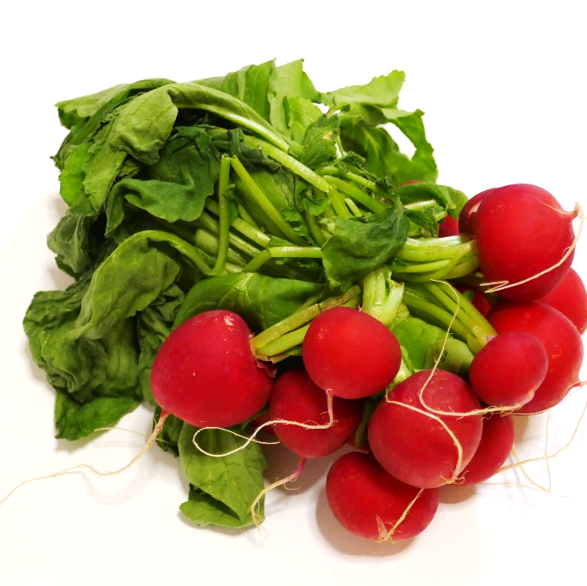
M6b | Station schmecken  Escape Game: Dem Wunder der Schöpfung auf der Spur | GS, FöS | J. Gerth, M. Löwe

3 | 6 | 4
2 | 7 | 5
Bildkarten mit Schrift
Zitrone | Ingwer | Banane
Apfel | Himbeeren | Radieschen

3 | 6 | 4
2 | 7 | 5

